Федеральное государственное автономное
образовательное учреждение
высшего профессионального образования
«СИБИРСКИЙ ФЕДЕРАЛЬНЫЙ УНИВЕРСИТЕТ»

Институт космических и информационных технологий

Кафедра вычислительной техники

ОТЧЕТ ПО ЛАБОРАТОРНОЙ РАБОТЕ №1

Текстовые файлы

Преподаватель __________ Ушакова М. И.
подпись, дата инициалы, фамилия

Студент КИ
подпись, дата инициалы, фамилия

Красноярск 2016

Задание

Разработать, отладить, продемонстрировать и защитить преподавателю графическую схему алгоритма и программу, решающую следующую задачу: создать текстовый файл на диске, заполнив его элементами массива, сформированного в соответствии c правилом. Вывести содержимое файла на монитор. Размерность массива вводится с клавиатуры.
Правило: Шахматная доска – игровое поле 8 × 8. Сформировать двумерный массив A[8][8] – схематическое изображение доски, на котором отметить положение ладьи на доске и все клетки, которые бьет ладья. Координаты ладьи на шахматной доске вводятся с клавиатуры в шахматной нотации, то есть в виде “e4”, где сначала записывается номер столбца (буква от “a” до “h”, слева направо), затем номер строки (цифра от 1 до 8, снизу вверх). Клетку, где стоит ладья, отметьте буквой “L”, клетки, которые бьет ладья, отметьте символами “*”, остальные клетки заполните точками.

Цель работы

Освоение основных приемов обработки текстовых файлов.

Графическая схема алгоритма

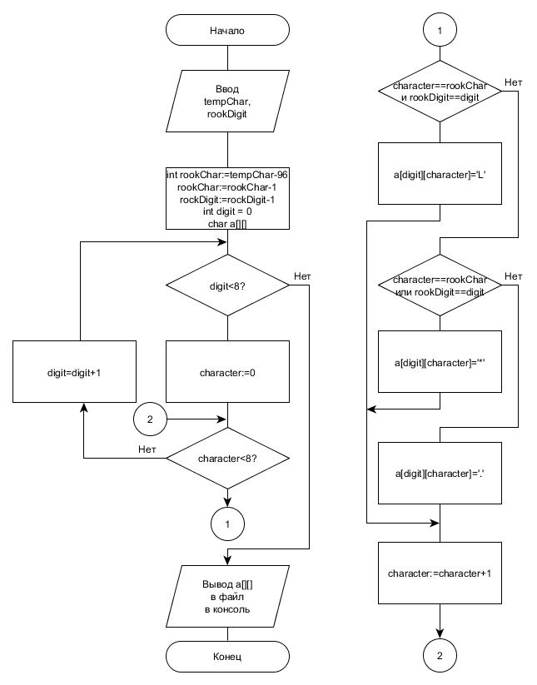

Код программы

1  2  3  4  5  6  7  8  9  10  11  12  13  14  15  16  17  18  19  20  21  22  23  24  25  26  27  28  29  30  31  32  33 | #include <iostream>  using namespace std;  void main() {  char tempChar; int rookChar,rookDigit;  cout <<"Enter position of Rook:";  cin >> tempChar >> rookDigit;  rookChar = tempChar - 96;--rookChar;--rookDigit;  char a[8][8];  for (int digit = 0; digit < 8; ++digit)  for (int character = 0; character < 8; ++character)  a[digit][character] = character == rookChar && rookDigit == digit ?  'L' : character == rookChar || rookDigit == digit ?  '*' : '.';  ofstream out("output.txt");  for (int i = 0; i < 8; ++i)  {  for (int j = 0; j <8; ++j) cout << a[i][j];  out << endl;  }  out.close();  ifstream in;  in.open("output.txt");  while (!in.eof()) in >> a[i][j];  in.close();  for (int i = 0; i < 8; ++i)  {  for (int j = 0; j <8; ++j) cout << a[i][j];  cout << endl;  }  system("pause.exe");  }

Результат выполнения программы

Входные данные | Выходные данные
e4 | ....*...  ....*...  ....*...  ****L***  ....*...  ....*...  ....*...  ....*...
a1 | L*******  *.......  *.......  *.......  *.......  *.......  *.......  *.......
f7 | .....*..  .....*..  .....*..  .....*..  .....*..  .....*..  *****L**  .....*..
h8 | .......*  .......*  .......*  .......*  .......*  .......*  .......*  *******L

